Puščica v obliki strele sredi trikotnika opozarja uporabnika, da je v notranjosti ogrodja naprave prisotna nevarna neizolirana napetost, ki je lahko dovolj velika, da je nevarna zanj.

Klicaj sredi trikotnika opozarja uporabnika na pomembna navodila za delovanje in vzdrževanje (servisiranje) naprave, ki jih najdete v priloženi literaturi.
PAZLJIVO!
- NE odstranite pokrova ali zadnjega dela, da ne povzročite električnega udara. V notranjosti ni nobenih delov, ki bi jih lahko popravil uporabnik. Za vsa popravila se obrnite na usposobljeno osebje pooblaščenega servisa. Pred kakršnimi koli popravljalnimi deli ali če naprave dalj časa ne uporabljate, jo izključite iz električne vtičnice.
- Proizvajalec ni odgovoren za škodo, ki nastane pri zamenjavi delov ali spreminjanju naprave, ki jih ni izvedel proizvajalec ali pooblaščeni servis.

Kazalo
1. Spoznajte svojo napravo 3
1.1 Varnostna navodila 3
1.2 Vsebina paketa 4
1.3 Videz izdelka 4
2. Polnjenje univerzalne baterije Power Bank 5
3. Osnovna uporaba 6
3.1 Polnjenje prenosnih računalnikov in njihovih baterij 6
3.2 Polnjenje prenosnega računalnika 8
3.3 Polnjenje drugih naprav 9
3.4 Polnjenje naprav s pomočjo vhoda USB 9
3.5 Preverjanje kapacitete polnjenja 10
4. Priključki 11
5. Odpravljanje težav 12
6. Vzdrževanje univerzalne baterije 13
7. Priloga 14
7.1 Tehnične podrobnosti 14
7.2 Tehnična podpora in garancija 14
7.3 Izjava o odgovornosti 14
7.4 Seznam ustreznosti priključkov in naprav 15

- Spoznajte svojo napravo

Zahvaljujemo se vam za nakup univerzalne baterije Prestigio Power Bank 501. Izbrali ste odličen izdelek in upamo, da vas bo razveseljeval s svojimi sposobnostmi. Pred uporabo pozorno preberite navodila za uporabo in jih upoštevajte, da boste lahko izkoristili vse funkcije izdelka.

  - Varnostna navodila

Preden začnete uporabljati univerzalno baterijo Prestigio Power Bank 501, se prepričajte, da so upoštevana vsa varnostna navodila. Da boste pravilno uporabljali napravo, upoštevajte vse postopke, ki so opisani v teh navodilih. Če ne boste vedeli, kako ukrepati v naslednjih najverjetneje tveganih primerih, lahko povzročite poškodbo ali poškodujete lastnino.

- NE poskušajte razstavljati ali spreminjati katerega koli dela naprave, ki ni opisan v teh navodilih.
- NE blokirajte ventilacijskih rež ali drugih odprtin.
- Naprava NE SME priti v stik z vodo ali drugimi tekočinami. Naprava NI odporna na nobeno tekočino.
- Če tekočina pride v notranjost naprave, jo takoj izključite z računalnika. Naprave ne smete več uporabljati, ker lahko pride do požara ali električnega udara. Obvestite prodajalca ali najbližji servisni center.
- Da ne boste povzročili električnega udara, naprave ne priključujte ali izključujte z mokrimi rokami.
- Naprave NE postavljajte v bližino izvora toplote in je ne izpostavljajte ognju ali vročini.
- Naprave NE postavljajte v bližino naprav, ki oddajajo močno elektromagnetno polje. Izpostavljanje močnim magnetnim poljem lahko povzroči neprimerno delovanje ter poškodbo ali izgubo podatkov.

  - Vsebina paketa
Slika | Opis | Količina
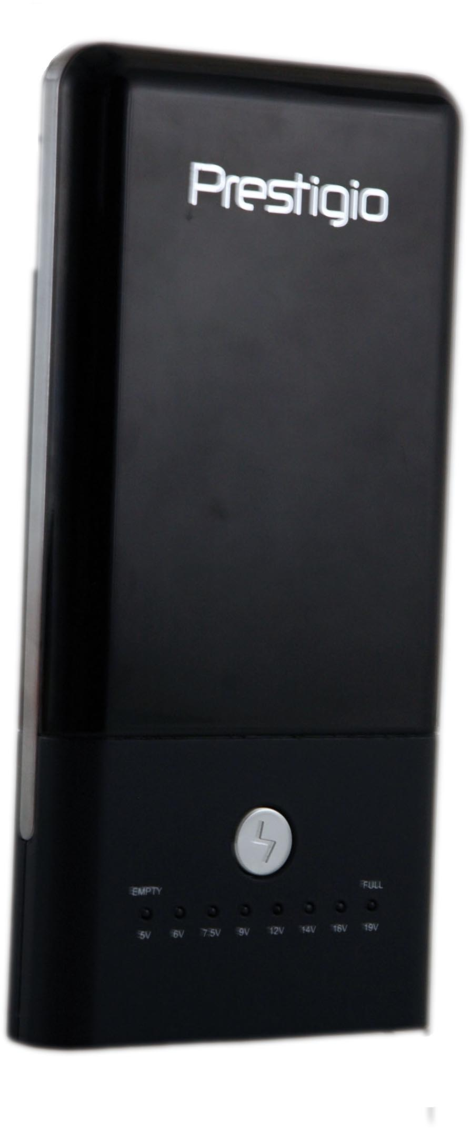 | Prestigio Power Bank 501 | 1
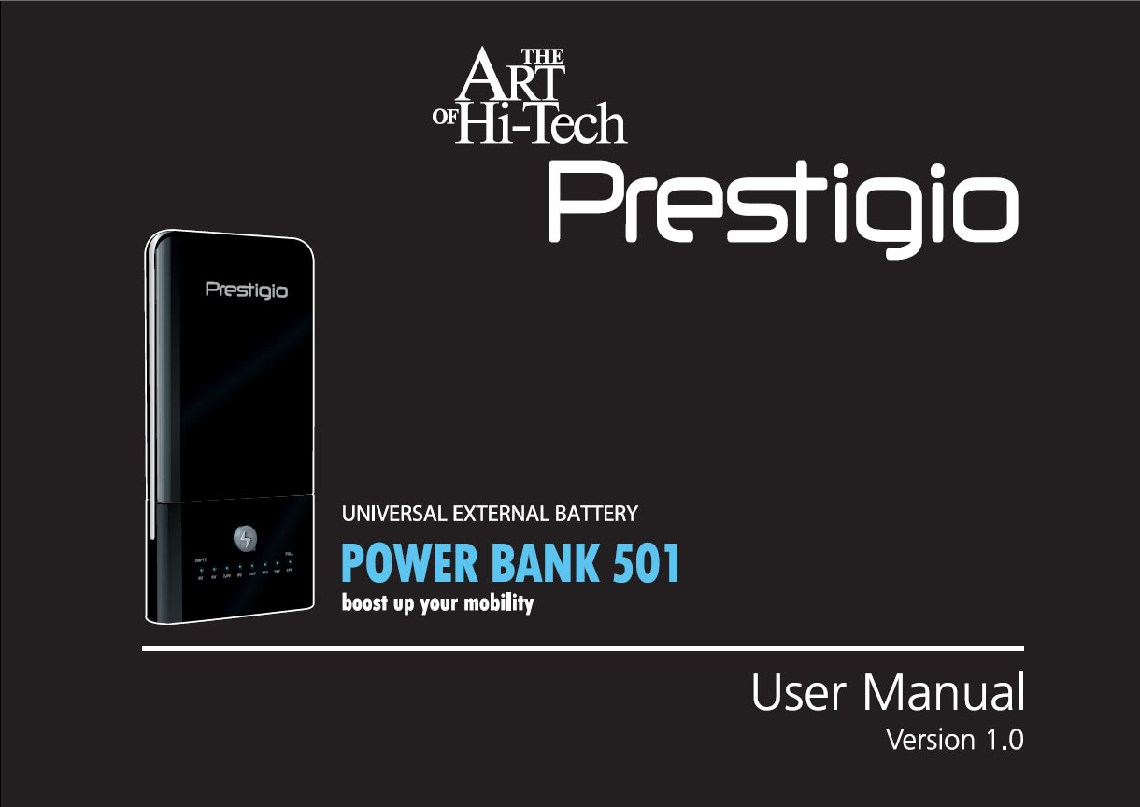 | Navodila za uporabo | 1
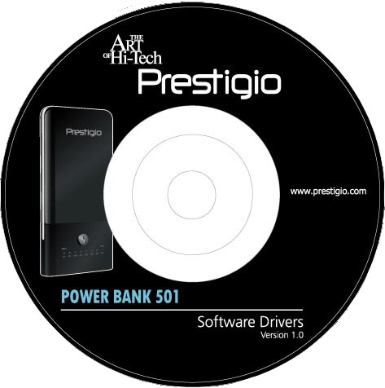 | Zgoščenka z dokumentacijo | 1
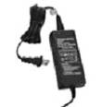 | Napajalnik AC | 1
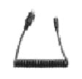 | Kabel za napajanje | 1
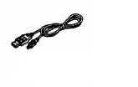 | Kabel USB, 25 cm | 1
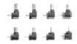 | Priključki | 8
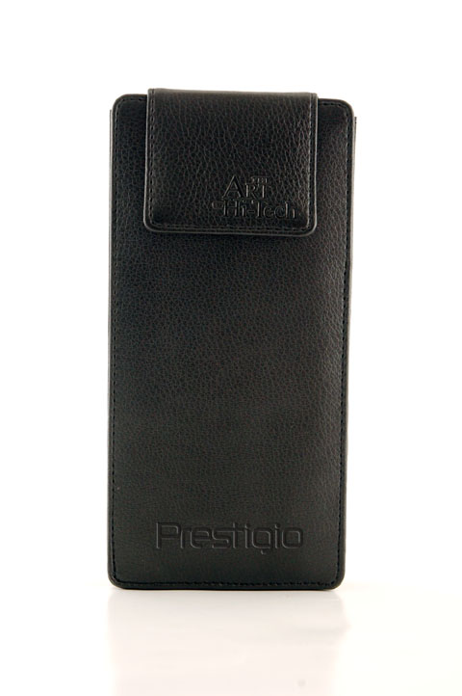 | Nosilna torba iz usnja | 1

  - Videz izdelka

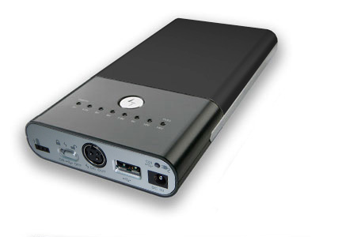
Slike v teh navodilih služijo le za referenco. Dejanski izdelek bo mogoče videti nekoliko drugačen.
2
3
- Stikalo za vklop/izklop
Stikalo za napetost /
- LED-indikator napetosti/kapacitete
- Funkcijski gumb
- LED-indikator za polnjenje
4
- Vhod DC
- Izhod USB
1
8
- Izhod DC
6
7
5
- Priključek za baterijo
- Polnjenje univerzalne baterije Power Bank

OPOZORILO!
Priporočamo, da pred prvo uporabo baterijo Prestigio Power Bank 501 do konca napolnite. V nasprotnem primeru lahko skrajšate življenjsko dobo baterije.

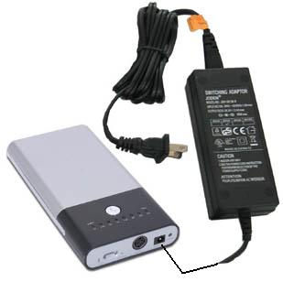 | - Napajalnik DC priključite na vhod DC na univerzalni bateriji.  - Za polnjenje vtič napajalnika DC priključite v stensko vtičnico.  - LED-indikator za polnjenje se bo med polnjenjem univerzalne baterije obarval oranžno. Ko je baterija do konca napolnjena se indikator obarva zeleno.
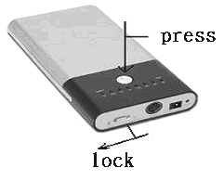 | - Stikalo za napetost / prestavite na položaj , pritisnite na funkcijski gumb in preverite trenutno stanje polnjenja ali preostalo kapaciteto baterije.  - Ko je baterija do konca napolnjena, odklopite napajalnik.  Opomba: ko se baterija do konca napolni, se polnjenje preneha. Ko je univerzalna baterija napolnjena, lahko napajalnik pustite priključeni, vendar tega ne priporočamo.

- Osnovna uporaba

  - Polnjenje prenosnih računalnikov in njihovih baterij

Univerzalna baterija Prestigio Power Bank 501 lahko napaja prenosni računalnik in hkrati polni njegovo baterijo. Podrobna navodila za uporabo najdete na spodnji sliki in v postopkih, opisanih v nadaljevanju.

OPOZORILO!
Priporočamo, da pred prvo uporabo baterijo Prestigio Power Bank 501 do konca napolnite. V nasprotnem primeru lahko skrajšate življenjsko dobo baterije.

OPOZORILO!
Preverite, ali je vhodna napetost prenosnega računalnika enaka ali manjša od 3,5 A (3500 mA). Iz takšnih prenosnih računalnikov pred priključitvijo na univerzalno baterijo Prestigio Power Bank 501 odstranite baterijo. V nasprotnem primeru lahko poškodujete prenosni računalnik in baterijo.

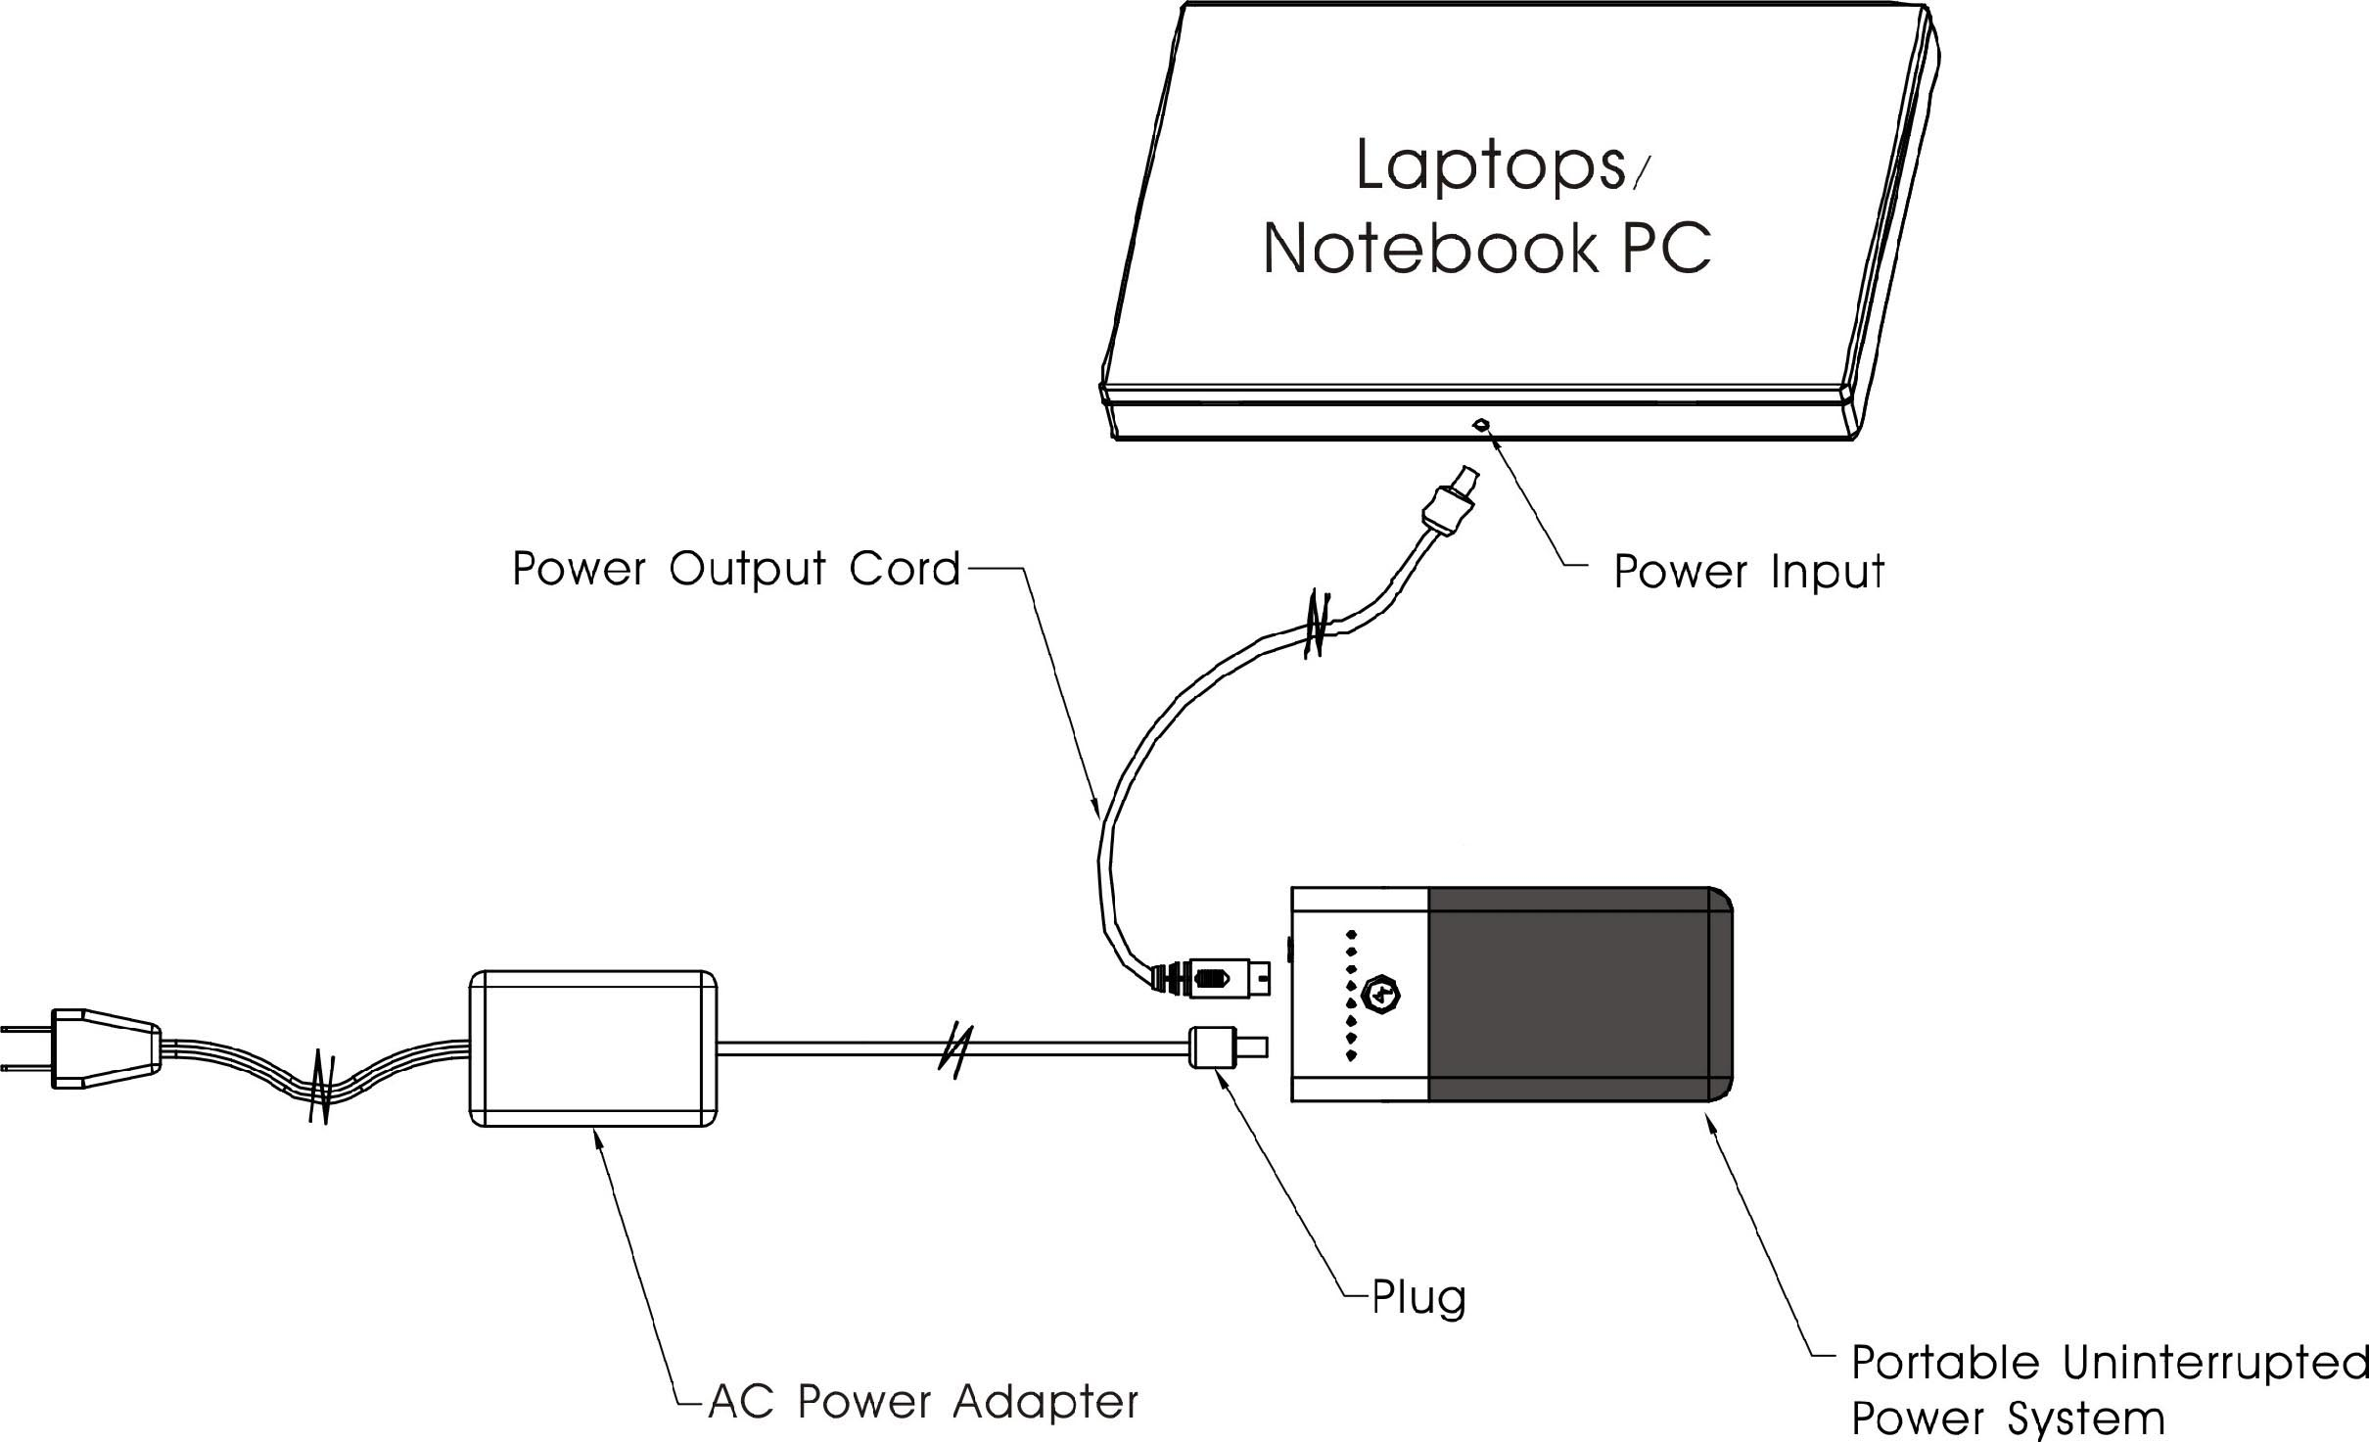

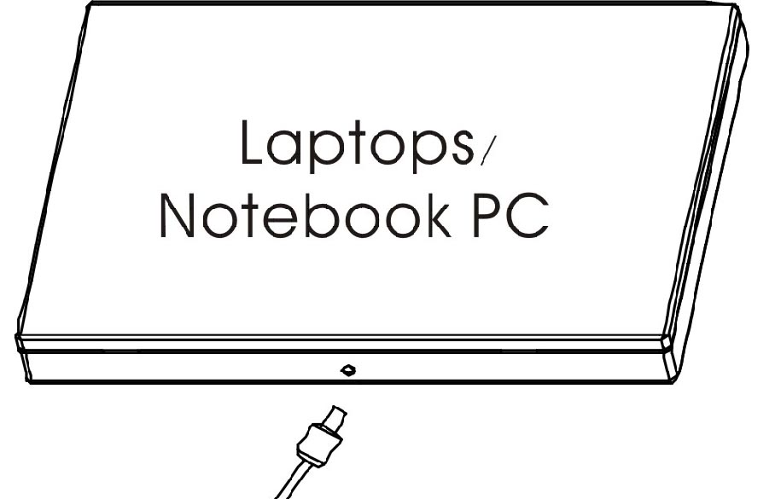 | - Izberite priključek, ki bo ustrezal vhodu DC IN prenosnega računalnika.  Opomba: na vhod DC IN prenosnega računalnika NE priključujte ali z njega odstranjujte priključkov s silo. Priključki ustrezajo le vhodom DC s pozitivno polarnostjo na sredi konektorja. Če boste uporabili drugačne vhode, lahko poškodujete prenosni računalnik in univerzalno baterijo.  - Ustrezni priključek priključite le na kabel za napajanje. Sedaj še NE priključujte prenosnega računalnika.
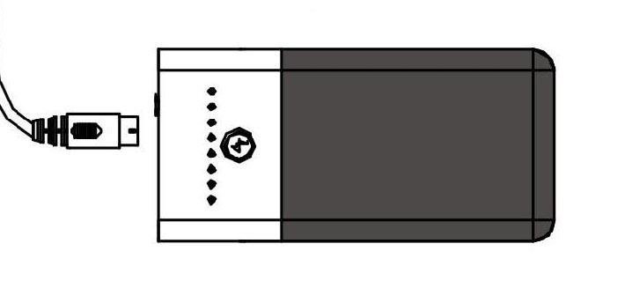 | - Drugi konec kabla za napajanje priključite na glavno enoto. Stikalo / preklopite v položaj in izberite ustrezno napetost.  Opomba: privzeta izhodna napetost je 5 V. Podatki o ustrezni vhodni napetosti so označeni na prenosnem računalniku. Če ne boste upoštevali podatkov o ustrezni napetosti, lahko poškodujete prenosni računalnik in univerzalno baterijo.  - Še enkrat preverite napetost, ki ste jo prej nastavili in stikalo preklopite na položaj , da zavarujete napetost.
 | - Sedaj lahko napajalni kabel priključite na prenosni računalnik. Univerzalna baterija mora sedaj napajati prenosni računalnik in njegovo baterijo. Napajalnik AC priključite na univerzalno baterijo in v stensko vtičnico za polnjenje zunanje baterije, prenosnega računalnika in njegove baterije hkrati.

OPOZORILO!
Preden spremenite napetost na univerzalni bateriji, odstranite povezavo med prenosno napravo in univerzalno baterijo. V nasprotnem primeru lahko poškodujete prenosno napravo in univerzalno baterijo.

  - Polnjenje prenosnega računalnika

Osnovna funkcija univerzalne baterije Prestigio Power Bank 501 je napajanje prenosnih naprav in ohranjanje njihovega delovanja za daljši čas brez uporabe drugih virov napajanja. Preden baterijo Prestigio Power Bank 501 priključite na prenosno napravo, odstranite njeno notranjo baterijo, saj bo v nasprotnem primeru univerzalna baterija samodejno polnila napravo in baterijo. Podrobna navodila za uporabo najdete na spodnji sliki in v postopkih, opisanih v nadaljevanju.
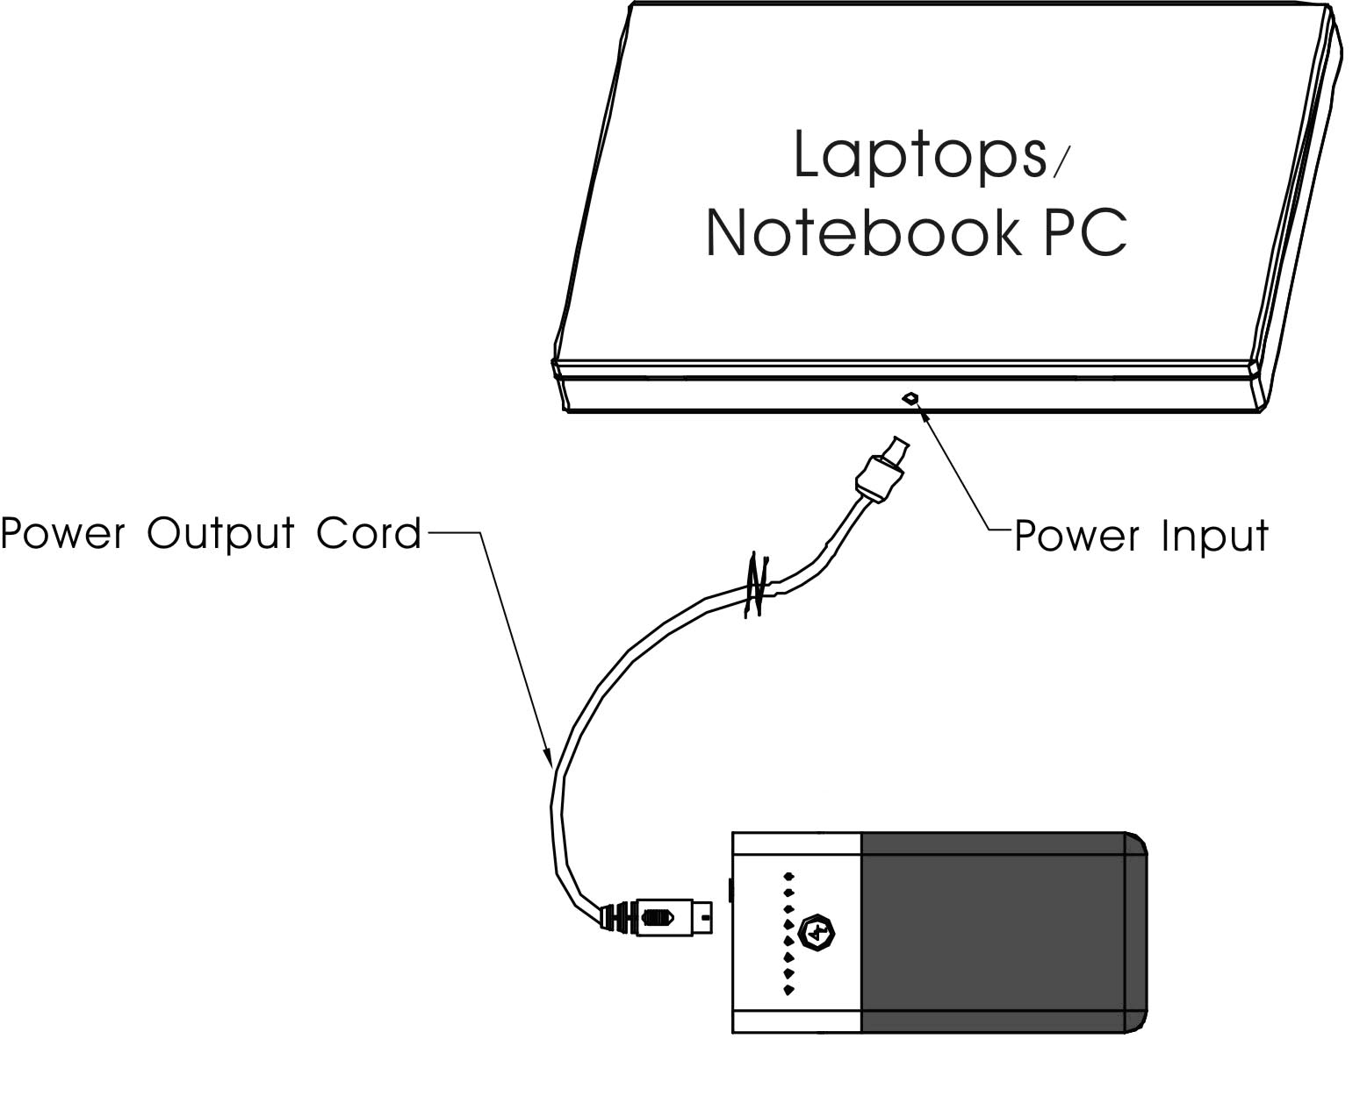
Priključna shema je v tem primeru podobna kot pri polnjenju prenosnega računalnika z baterijo, vendar tukaj ni priključen napajalnik AC. Podrobna navodila za priključevanje poiščite v prejšnjem poglavju.
Opomba!
Če želite še izboljšati zmogljivost baterije Prestigio Power Bank 501, priporočamo, da med polnjenjem prenosnega računalnika brez napajalnika AC izberete napetost, ki je za eno stopnjo nižja od priporočene napetosti na prenosnem računalniku. Z zmanjšanjem stopnje napetosti se baterija prenosnega računalnika ne bo polnila in tako se bo delovanje univerzalne baterije Prestigio Power Bank 501 podaljšalo.
  - Polnjenje drugih naprav

Spodnja tabela prikazuje napetosti za običajne digitalne elektronske naprave in priporočene nastavitve napetosti univerzalne baterije Prestigio Power Bank 501.

OPOZORILO!
V spodnji tabeli najdete predloge za napetost nekaj najbolj običajnih digitalnih elektronskih naprav. Natančnejši podatki o nastavitvi napetosti so označeni na posamezni napravi.

Prenosna naprava | Izhodna napetost napajalnika AC | Predlagana nastavitev napetosti na bateriji Prestigio Power Bank 501
Prenosni računalnik | 14 V | 12 V
Prenosni računalnik | 16 V | 12 V
Prenosni računalnik | 19 V | 14 V
Prenosni računalnik | 24 V | 16 V
Prenosni DVD-predvajalnik | 9 V | 7,5 V
Prenosni DVD-predvajalnik | 12 V | 9 V
Digitalni fotoaparat | 5 V | 5 V
CD-predvajalnik | 4,5 V | 5 V
Dlančnik | 5 V | 5 V
Mobilni telefon | 3,7 V do 5 V | 5 V
Digitalna videokamera | 9 V | 7,5 V do 9 V
Digitalna videokamera | 12 V | 9 V do 12 V
MP4-predvajalnik | 5 V | 5 V

  - Polnjenje naprav s pomočjo vhoda USB

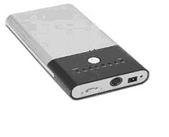 | - Stikalo za napajanje / preklopite na položaj in v vhod USB s pomočjo priključka USB priključite napravo, ki jo želite polniti.
  - Preverjanje kapacitete polnjenja

- Kot je omenjeno v poglavju 2, stikalo za napetost / preklopite na položaj in pritisnite funkcijski gumb, da preverite preostalo kapaciteto baterije.
- Priporočamo, da univerzalno baterijo Prestigio Power Bank 501 ponovno napolnite, ko na indikatorju zasveti zadnja lučka. Ko bo rdeča lučka ugasnila, se bo univerzalna baterija popolnoma izpraznila.

OPOZORILO!
Če naprava ne deluje pravilno, jo takoj izključite in odklopite napajalnik. Naprave ne sme popravljati nepooblaščeni serviser, saj se tako lahko poškoduje.

- Priključki

Univerzalna baterija Prestigio Power Bank 501 ima na voljo 8 različnih priključkov (glejte spodaj), ki ustrezajo prenosnim računalnikom in prenosnim napravam številnih običajnih blagovnih znamk. V prilogi si oglejte seznam ustreznih priključkov za naprave.

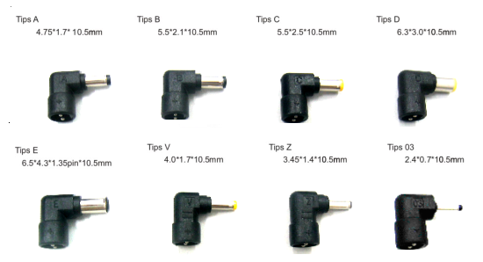
Zgornja vrsta od leve proti desni: priključek A (4,75*1,7*10,5 mm), priključek B (5,5*2,1*10,5 mm), priključek C (5,5*2,5*10,5 mm), priključek D (6,3*3,0*10,5 mm).
Spodnja vrsta od leve proti desni: priključek E (6,5*4,3*1,35 pin*10,5 mm), priključek V (4,0*1,7*10,5 mm), priključek Z (3,45*1,4*10,5 mm), priključek 03 (2,4*0,7*10,5 mm).

- Odpravljanje težav

Če univerzalna baterija Prestigio Power Bank 501 ne deluje pravilno, si pomagajte s spodaj opisanimi postopki. Opozarjamo vas, da so spodnji postopki namenjeni le za odpravljanje enostavnih težav. Pri težjih napakah in za tehnično podporo se obrnite na vašega lokalnega prodajalca.

- Naprava Prestigio Power Bank 501 ne deluje pravilno, če med polnjenjem ne sveti noben LED-indikator.
- Preverite, ali zahteve za napajanje prenosne naprave ne presegajo 65 vatov (19 V/3,5 A). Univerzalna baterija Prestigio Power Bank 501 ni primerna za polnjenje takšnih naprav.
- Preverite preostalo kapaciteto baterije. Če je kapaciteta manjša od 25 %, ponovno napolnite univerzalno baterijo Prestigio Power Bank 501.
- Preverite, ali je povezava med napajalnim kablom in napravo Prestigio Power Bank 501 zavarovana.
- Prepričajte se, ali priključek ustreza vhodu DC na prenosni napravi.
- Prepričajte se, ali nastavitev napetosti na napravi Prestigio Power Bank 501 ustreza ali je za eno stopnjo nižja od zahtevane napetosti prenosne naprave.
- Preverite, ali je v prenosni napravi nameščena baterija, saj nekatere naprave ne delujejo brez nje.

- Vzdrževanje univerzalne baterije

Baterije imajo omejeno življenjsko dobo. Njihova kapaciteta in učinkovitost polnjenja se nenehno znižujeta zaradi kemičnih reakcij, ki postopoma dvigajo notranji upor celic in tako sčasoma zmanjšajo učinkovitost polnjenja baterije. Interne kemijske reakcije v bateriji se katalizirajo pri ekstremnih temperaturah in previsoki vlažnosti. Zaradi tega je treba poskrbeti, da bo baterija shranjena na čim bolj hladnem, suhem in čistem prostoru.

Na spodnjem seznamu si oglejte, kako lahko zagotovite najboljšo zmogljivost univerzalne baterije Prestigio Power Bank 501.
Priporočeno ravnanje
- Pred prvo uporabo univerzalno baterijo Prestigio Power Bank 501 štirikrat do konca napolnite in izpraznite, da ohranite njeno popolno kapaciteto.
- Če univerzalne baterije Prestigio Power Bank 501 ne uporabljate, jo odstranite s prenosne naprave in jo shranite na hladen, suh in čist prostor.
- Če baterije Prestigio Power Bank 501 niste uporabljali vsaj en mesec, jo pred uporabo do konca napolnite.
- Ko je življenjska doba baterije končana, jo morate reciklirati ali ustrezno odvreči med odpadni material.

Nepriporočeno ravnanje

- Univerzalne baterije Prestigio Power Bank 501 nikoli ne poskušajte razstavljati in ponovno sestavljati.
- Na napravi Prestigio Power Bank 501 ne povzročajte kratkega stika, saj jo lahko tako huje poškodujete.
- Baterije ne mečite na tla, z njo ne udarjajte ali je kakor koli drugače zlorabljajte, saj lahko povzročite uhajanje škodljive vsebine celic.
- Baterije Prestigio Power Bank 501 ne približujte ognju ali izvoru zelo visokih temperatur. Baterije ne zažigajte. V nasprotnem primeru lahko pride do eksplozije.

- Priloga

  - Tehnične podrobnosti

Tip baterije | Litij-ionska baterija s 6 celicami
Kapaciteta baterije | Največ 10.000 mAh
Izhodna moč | 45 do 50 W
Izhodni tok | Največ 3,5 A
Izhodna napetost | - Na vhodu za polnjenje: 5 V, 6 V, 7,5 V, 9 V, 12 V, 14 V, 16 V, 19 V  - Na vhodu USB: stalna napetost 5 V/1 A
Priključki za polnjenje | 8 priključkov
Čas polnjenja | Približno 4 ure
Vhod napajalnika za polnjenje | 100 do 240 V, 50/60 Hz, 1,7 A
Izhod napajalnika za polnjenje | 19,0 V, 3,16 A
Dimenzije | 174 mm X 84 mm X 23 mm (D*Š*G)
Teža | Približno 420 g

  - Tehnična podpora in garancija

Na spletnem mestu www.prestigio.com najdete natančnejše tehnične podatke in informacije o garanciji.

  - Izjava o odgovornosti

Zagotavljamo, da so informacije in postopki v teh navodilih točni in popolni. Za nobeno napako ali pomanjkljivost ne prevzemamo odgovornosti. Prestigio si pridržuje pravico, da brez vnaprejšnjega obvestila spremeni katero koli informacijo v teh navodilih.

  - Seznam ustreznosti priključkov in naprav

Modeli priključkov
DC# 03: | mobilni telefon, digitalni fotoaparat, videokamera
DC# V: | digitalni fotoaparat, videokamera
DC# Z: | digitalni fotoaparat, videokamera, prenosni DVD-predvajalnik, CD/MP-predvajalnik
DC# A: | digitalni fotoaparat, videokamera, prenosni računalnik
DC# B: | prenosni računalnik
DC# C: | prenosni računalnik
DC# D: | prenosni računalnik
DC# E: | prenosni računalnik

